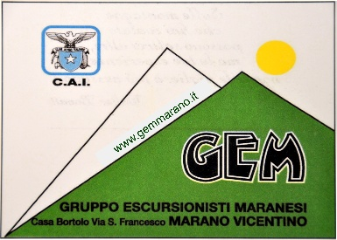

Gita in MTB
Monte Cimone

Domenica 24 giugno 2018

Dislivello positivo: 1200 mt
Altitudine massima: 1204 mt
Distanza totale giro: 29 Km
Difficoltà tecnica salita/discesa: MC/BC

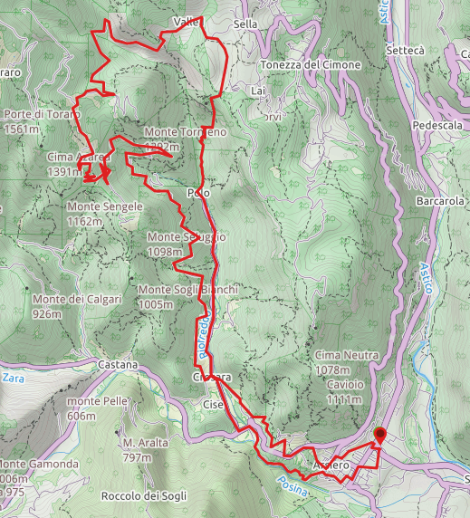

Cartina percorso e profilo altimetrico

Il monte Cimone si eleva alla confluenza delle valli dell’Astico e del Posina, e grazie alle sue scoscese pareti rocciose rivestì un ruolo determinante nel corso della Prima Guerra Mondiale: fu infatti uno dei baluardi italiani durante la Strafexpedition del 1916, fino a quando la sua cima venne fatta saltare da una mina che costò la vita a oltre 1200 soldati italiani.
A ricordo di quegli eventi, sulla cima fu eretto un grande monumento commemorativo all’interno del quale furono inumati i resti dei soldati caduti combattendo su questa montagna.
Da Arsiero affronta subito la Strada degli Stancari risalendo il torrente Posina nell’affascinante cornice della gola del Soglio Rotto e raggiungendo l’abitato di Crosara da dove inizia la lunga ascesa che caratterizza il tour.
La salita è facile, spesso immersa nel bosco e dalle pendenze mai sostenute che vanno ulteriormente a ridursi in vista delle case di Busati Grisi: da qui si continua su sterrato all’ombra della possente mole del monte Tormeno fino a scollinare in vista di malga Zolle; passando per la Sella del Tormeno si aggira quindi il monte omonimo dirigendosi verso le alture di Tonezza su una mulattiera a tratti sconnessa.
Da contrà Sella si procede per circa un km sul sentiero dell’ Escalibur, al bivio si tiene la destra in direzione palestra di roccia e sentiero Scatolari
a.

Partenza ore 7,30 con qualsiasi tempo alla casa del giovane verso (ritrovo alle 7:15 per caricare le bici)

Ore 8,00-8:15 circa partenza in bici.

Arrivo previsto sempre ad Arsiero per le12:30 circa, pranziamo assieme e poi si torna a Marano.

Iscrizione Martedi 19 giugno in sede dalle ore 20,30 vi aspettiamo numerosi, Quota assicurativa per i non soci CAI 10 euro (ripetibile massimo 3 volte nel corso dell’anno).

Attrezzatura
Casco, guanti, un cambio d'abbigliamento, abbigliamento impermeabile, occhiali da sole, kit attrezzi, protezioni solari, acqua, barrette energetiche, per il pranzo ci fermiamo al laghetto di Posina con € 13.00 si mangia un secondo e contorni, extra bevande, dolce e caffè.
Ricordiamo inoltre che da codice di autoregolamentazione CAI, codice N.O.R.B.A. e regole I.M.B.A. è obbligatorio l’uso del casco.

Per qualsiasi informazione: Stefano Dal Maistro 335.75.35.300 capogita, Zambon Maio 393.925.66.45 vice capogita o gembikemarano@gmail.com

